文献阅读
- 根据课题研究思路筛文献
研究思路1：
课题的开始基于想要解决的科学问题（例如：筛选早诊标志物；预后标志物；干性标志物；性别异质性；肿瘤异质性；TACE治疗抵抗等），通过数据分析或者设计实验筛选研究对象，根据研究对象筛选所需文献，结合数据分析思考研究对象A在HCC或ICC可能扮演的角色，A可能通过什么机制在HCC或者ICC发挥功能。
- 病人数据分析和细胞表型实验确定了研究对象A（其它因为细胞表型不强被剔除的基因，是有可能在某种特定条件下展现更强作用，这种情况暂不考虑，也很难考虑到）。
- 查找文献尽快熟悉A已有的研究，总结A参与的机制，在不同疾病类型中参与的功能等。
- 检索综述文献尽快掌握A已有的研究
筛选标准：主题不重复，最近的影响因子高的综述文献进行精读（如果研究对象已有很多研究，挑选15分以上近期综述文献精读；若研究较少，无高分综述，近期5分以上综述文献精读。推荐GCBI数据库https://www.gcbi.com.cn/gclib/html/index，非常简易的操作界面，可按照影响因子，文献类型，学科分类，发表日期进行快速检索）；
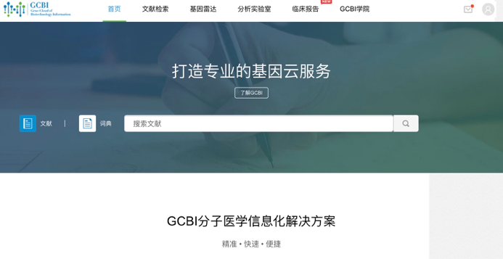

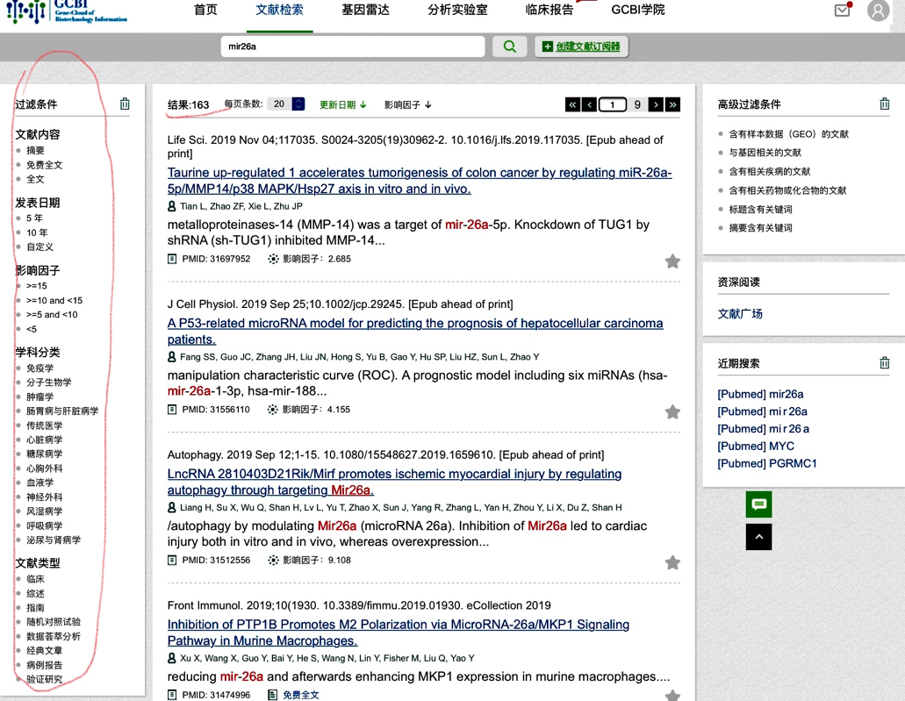
- 筛选近期影响因子高的（IF > 10）和影响因子很高的（IF > 15）研究性文章进行精读（GCBI数据库筛选文献）；
- 筛选跟A和HCC或ICC相关的5分以上文献进行精读（GCBI数据库筛选文献）；
- 总结文献中A参与的机制，在不同疾病类型中参与的功能等。
- 文献检索结合数据分析推测A可能通过B机制在HCC或ICC发挥功能（B机制不能跟已发表机制重复，另B机制是否为明星机制对文章水平影响很大），下列可能情况供参
- B机制为文献中已发表机制，但是A可能通过新的方式调控B；
- 文献中表明A参与多条机制，但并未建立关联，在我们研究中或许可以通过A将其关联起来形成机制B；
- 对A进行信号通路分析得到了机制B；
- A信号通路分析跟文献报道A的机制建立关联形成机制B。

研究思路2：
基于想要研究的科学问题，存在领域内明星机制B，基于对该科学问题进行数据分析时B机制在我们数据中也成立，组学分析跟B机制相关但未在该研究问题发表过的基因A。猜想为：A基因通过B机制在HCC或ICC中发挥了重要功能。
- 基于想要研究的科学问题，通过文献筛选候选明星机制B
检索综述文献和近期高影响因子文献精读（GCBI快速筛选文献）
- 数据分析B机制在我们数据中也成立
- 组学分析跟B机制相关但未在该研究问题发表过的基因A

研究思路3：
某基因或者miRNA研究很少, 我们课题组已研究出其功能非常重要，或者具有很强的应用价值，可继续针对该基因或者miRNA进行研究，设计相关课题。

问题：若基因几乎没有对口的综述，而且综述分都很低，想一开始比较全面的查看关于这个基因目前已有的研究，有什么方法吗？
解答：如果文献很少，可以都看了。如果文献很多，建议看近期的高分文献和早期的很高分文献。

- 精读文献（个人习惯可能不同）
- 首先摘要完全弄明白，明确作者要解决的问题，得到的最终结论。
- 接着理解结果部分每个小标题，掌握作者的研究思路，按照作者逻辑是否严谨的证明了最终的科学问题，有疑问或者跟作者想法不一致的地方写在一旁，读正文时进行思考。
- 从引言到结果部分完整读完一遍，读的过程中给每一个小图都下一个结论，如果有疑问或者不理解的地方写在一旁。
- 第二遍阅读重点把第一遍留下的问题解决掉，然后把discussion 过一遍，最后学习一下文章用到的实验方法。

